Technikatörténet
Az elmúlt foglalkozás alkalmával a második világháborút követő évek közlekedéstörténetével foglalkoztunk. Ez alkalommal az 1948-as kommunista hatalomátvétel témánkat érintő hatásait tekintjük át.
1948-tól a kommunista hatalom megkezdte a hosszú távra való berendezkedését. Ez együtt járt az ipar és a mezőgazdaság teljes átalakításával. Az üzemeket több lépcsőben államosították, vidéken pedig elkezdték a termelő szövetkezetek létrehozását. Mindkét törekvés erős lakossági ellenállást eredményezett.
Az új hatalom által átszervezett ipar nem volt képes a tömegeket saját közlekedési eszközhöz juttatni, ezért a tömegközlekedés fejlesztését tűzte ki célnak. Az államosított és újonnan létrehozott üzemekből lassan kirajzolódott az új struktúra. A Csepel Autógyár teherautókat, az Ikarus Karosszéria- és járműgyár autóbuszokat, a Rába Magyar Vagon- és gépgyár pedig fődarabokat –főleg futóműveket- fog gyártani a fenti üzemek számára.

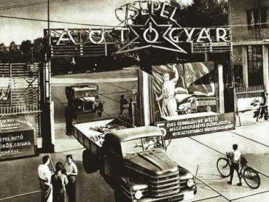

Az ugyancsak állami tulajdonba vett csepeli Weiss Manfréd Művekben tovább folytatódott a kerékpárok összeszerelése és a kisszériás motorkerékpár-gyártás. Ez utóbbi csak megtűrt termék volt a hatalmas gyárvárosban, a felesleges gyártókapacitás és munkaerő lekötése miatt. Ennek ellenére, az ott dolgozók lelkes fejlesztőmunkájának köszönhetően egymás után jelentek meg az új motorkerékpár típusok. A 100-as Csepel motorkerékpárt hamarosan követte a 125-ös és a 250-es típus. Ezek mellett számos prototípus is készült, melyek nem kerültek gyártásba.

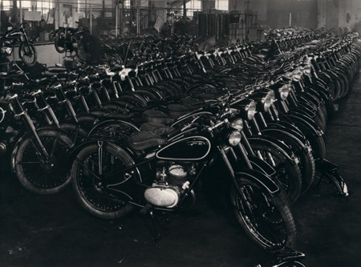

A fejlesztőmunkára az új hatalom is felfigyelt, komolyabb megrendelések érkeztek katonai és karhatalmi szervek részére történő motorkerékpár-szállításra. Ekkoriban kezdődött el a motorok exportja is, mely valutabevételt jelentett a nehéz helyzetben lévő ország számára. A fentiek miatt a lakosság csak elvétve jutott csepeli motorkerékpárhoz. Az elégedetlenséget csak fokozta, hogy időközben a magáncélú autóvásárlás egyre inkább ellehetetlenült.
Az ötvenes évek elejére elmondható volt, hogy a kerékpár és az autóbusz között nem volt a tömegek mobilizációjára alkalmas közlekedési eszköz hazánkban, és ez a helyzet az elkövetkező időkben még tovább romlott. A diktatúra újabb megszorításaival a következő alkalommal fogunk foglalkozni.

